
МИНОБРНАУКИ РОССИИ

Федеральное государственное бюджетное образовательное учреждение

высшего образования

"МИРЭА - Российский технологический университет"

РТУ МИРЭА

Институт Информационных Технологий
Кафедра Вычислительной Техники

ПРАКТИЧЕСКАЯ РАБОТА № 1

по дисциплине
«Математическое обеспечение систем поддержки принятия решений»

Студент группы: ИКБО-14-20 Вежновец Ф.Ю. (Ф.И.О.студента)

Руководитель __Семенов Р.Э.__
(Ф.И.О. преподавателя)

Москва 2023

Содержание
Федеральное государственное бюджетное образовательное учреждение 1
высшего образования 1
"МИРЭА - Российский технологический университет" 1
РТУ МИРЭА 1
Содержание 2
Практическая работа 1 3
Постановка задачи 3
Результат работы 3

Практическая работа 1

1.1 Постановка задачи
Пользуясь лекционными материалами и методическими указаниями реализовать симплексный метод.
Найти минимум целевой функции.
$$\begin{aligned}f\left(\overline{x}\right)=10⋅x_{1}^{2}+3x_{1}x_{2}+x_{2}^{2}+10x_{2}, \#\left(1.1\right)\end{aligned}$$
Симплексным методом с точностью ɛ = 0,001
Размерность задачи n = 2.
Зададим начальную точку симплекса $\overline{x\left(0\right)}={\left(x_{1}^{\left(9\right)},x_{2}^{\left(9\right)} \right)}^{T}={\left(9, 9\right)}^{T}$ и длину ребра симплекса m = 0,07.

1.2 Описание симплекс метода
Регулярным симплексом в n-мерном пространстве называется правильный многогранник с n+1вершиной. При n = 2 симплексом является правильный треугольник, при n = 3 – тетраэдр и т.д. Отрезок, соединяющий 2 вершины симплекса, называется ребром симплекса.
Поиск симплексным методом ведется по следующей схеме. Устанавливаются координаты вершин симплексов. Определяется вершина с наибольшим значением целевой функции. Вместо нее сроиться новая вершина отражением старой через центр тяжести остальных вершин симплекса. На рисунке 1.1 представлен процесс построения нового симплекса на плоскости.
Рисунок 1.1 – Построение нового симплекса
Если попытка отражения не приводит к уменьшению целевой функции, то выполняется операция редукции, в результате которой формируется новый симплекс с уменьшенными вдвое сторонами. При операции редукции в качестве базовой точки выбирается вершина старого симплекса, в которой функция принимает минимальное значение.
В результате исключения вершин симплексов с наибольшим значением целевой функции процесс поиска сходится к минимальному значению.
Поиск завершается, когда разности между значениями функции в центре тяжести симплекса и вершинах становится достаточно малым.

1.3 Ручной расчёт итераций симплекса
Отобразим изначальную таблицу (Таблица 1.1).
Таблица 1.1 – Изначальные данные
Номер вершины | Координата 1 | Координата 2 | Значение функции
0 | $$x_{1}^{\left(0\right)}=9$$ | $$x_{2}^{\left(0\right)}=9$$ | $$f\overline{\left(x_{0}\right)}=1224$$
Вычислим приращения (Формулы 1.2 и 1.3):
$$\begin{aligned}δ_{1}=\left(\frac{\sqrt{n+1}-1}{n\sqrt{2}}\right)⋅m= \left(\frac{\sqrt{2+1}-1}{2\sqrt{2}}\right)⋅0.07= 0,018\#\left(1.2\right)\end{aligned}$$
$$\begin{aligned}δ_{2}=\left(\frac{\sqrt{n+1}+ n-1}{n\sqrt{2}}\right)⋅m= \left(\frac{\sqrt{2+1}+2-1}{2\sqrt{2}}\right)⋅0.07=0,067\#\left(1.3\right)\end{aligned}$$
Используя $δ_{1}$ и $δ_{2}$, вычислим координаты двух остальных вершин симплекса (Формулы 1.4 и 1.5):
$$\begin{aligned}\overline{x^{\left(1\right)}}={\left(x_{1}^{\left(0\right)}+δ_{1},x_{2}^{\left(0\right)}+δ_{2}\right)}^{T}= {\left(9+0,018; 9 +0,067\right)}^{T}={\left(9,018; 9,067\right)}^{T} \#\left(1.4\right)\end{aligned}$$
$$\begin{aligned}\overline{x^{\left(2\right)}}={\left(x_{1}^{\left(0\right)}+δ_{2},x_{2}^{\left(0\right)}+δ_{1}\right)}^{T}= {\left(9 + 0,067; 9 + 0,018\right)}^{T}={\left(9,067; 9,018\right)}^{T} \#\left(1.5\right)\end{aligned}$$
Итерация k = 0. Вычислим значение целевой функции $f\left(\overline{x}\right)$ в вершинах $\overline{x^{\left(0\right)}}$, $\overline{x^{\left(1\right)}}$, $\overline{x^{\left(2\right)}}$:
$$f\left(\overline{x^{\left(0\right)}}\right)=1224; f\left(\overline{x^{\left(1\right)}}\right)=1231,480; f\left(\overline{x^{\left(2\right)}}\right)=1239,042$$
Отобразим эти значения в таблицe 1.2.
Таблица 1.2 – Новые данные
Номер вершины | Координата 1 | Координата 2 | Значение функции
0 | $$x_{1}^{\left(0\right)}=9$$ | $$x_{2}^{\left(0\right)}=9$$ | $$f\overline{\left(x_{0}\right)}=1224$$
1 | $$x_{1}^{\left(1\right)}=9,018$$ | $$x_{2}^{\left(1\right)}=9,067$$ | $$f\overline{\left(x_{1}\right)}=1231,48$$
2 | $x_{1}^{\left(2\right)}=9$,067 | $$x_{2}^{\left(2\right)}=9,018$$ | $$f\overline{\left(x_{2}\right)}=1239,042$$
Наибольшее значение целевой функции соответствует вершине $\overline{x^{\left(2\right)}}$ , поэтому необходимо отразить ее относительно центра тяжести остальных вершин $\overline{x^{\left(0\right)}}$ и $\overline{x^{\left(1\right)}}$. центр тяжести расположен в точке
$$\begin{aligned}\overline{x_{с1}}= \frac{1}{2}{\left(x_{1}^{\left(0\right)}+ x_{1}^{\left(2\right)}, x_{2}^{\left(0\right)}+x_{2}^{\left(2\right)}\right)}^{T}={\left(9,009; 9,034\right)}^{T}\#\left(1.6\right)\end{aligned}$$
Используя свойство регулярности, найдем координаты отраженной вершины
$$x^{\left(3\right)}= 2\overline{x_{c1}}-\overline{x^{\left(2\right)}}=2{\left(9,009; 9,034\right)}^{T}- {\left(9,067; 9,018\right)}^{T}= {\left(8,950; 9,049\right)}^{T}$$
В полученной вершине значение целевой функции 𝑓($\overline{x^{\left(3\right)}}$) = 1216,495
Таким образом, получим таблицу 1.3

Таблица 1.3 – Новые данные
Номер вершины | Координата 1 | Координата 2 | Значение функции
0 | $$x_{1}^{\left(0\right)}=9$$ | $$x_{2}^{\left(0\right)}=9$$ | $$f\overline{\left(x_{0}\right)}=1224$$
1 | $$x_{1}^{\left(1\right)}=9,018$$ | $$x_{2}^{\left(1\right)}=9,067$$ | $$f\overline{\left(x_{1}\right)}=1231,48$$
2 | $$x_{1}^{\left(2\right)}=9,067$$ | $$x_{2}^{\left(2\right)}=9,018$$ | $$f\overline{\left(x_{2}\right)}=1239,042$$
3 | $$x_{1}^{\left(3\right)}=8,950$$ | $$x_{2}^{\left(3\right)}=9,049$$ | $$f\overline{\left(x_{3}\right)}=1216,495$$

Следовательно, наблюдается уменьшение целевой функции $f\overline{\left(x_{3}\right)}$ < $f\overline{\left(x_{2}\right)}$. Новый симплекс образован вершинами $\overline{x\left(0\right)}$, $\overline{x\left(1\right)}$, $\overline{x\left(3\right)}$, которым соответствует значение целевой функции $f\overline{\left(x_{0}\right)}=1224$, $f\overline{\left(x_{1}\right)}=1231,48$ , $\overline{\left(x_{3}\right)}=1216,495$.
Проверим условие окончания поиска $\left|f\left(\overline{x^{\left(ⅈ\right)}}\right)-f\left(\overline{x_{C}}\right)\right|<ε, i=0,1,3$. Определим центр тяжести симплекса
$$\overline{x_{с}}=\frac{1}{3}{\left(\overline{x\left(0\right)}, \overline{x\left(1\right)}, \overline{x\left(3\right)}\right)}^{T}= {\left(x_{1}^{\left(0\right)}+ x_{1}^{\left(1\right)}+x_{1}^{\left(3\right)}; x_{2}^{\left(0\right)}+ x_{2}^{\left(1\right)}+x_{2}^{\left(3\right)}\right)}^{T}={\left(8,99; 9,039\right)}^{T}$$
В полученной точке $f\overline{\left(x_{c}\right)}=1223,983$.
Вычислим $\left|f\left(\overline{x^{\left(0\right)}}\right)-f\left(\overline{x_{C}}\right)\right|= 0,016 > ɛ$, $\left|f\left(\overline{x^{\left(1\right)}}\right)-f\left(\overline{x_{C}}\right)\right|= 7,497 < ɛ$ , $\left|f\left(\overline{x^{\left(3\right)}}\right)-f\left(\overline{x_{C}}\right)\right|= 7,487< ɛ$.
Так как все условия окончания поиска не выполняются, то процесс итераций должен быть продолжен.

1.4 Программная реализация
Реализуем симплекс метод на языке высокого уровня Python.
На рисунках 1.2 – 1.7 представлен результат работы программы. Листинг кода приведен в Приложении А.
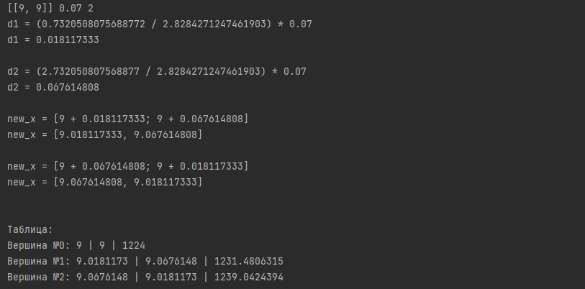
Рисунок 1.2 – Результат работы программы
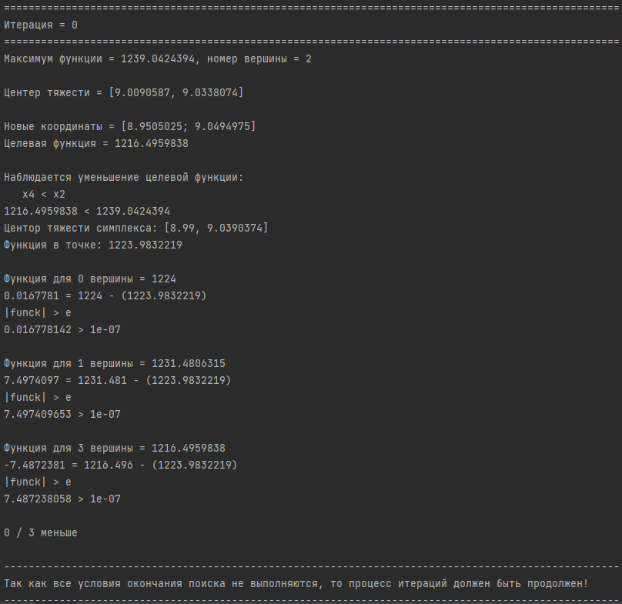
Рисунок 1.3 – Результат работы программы
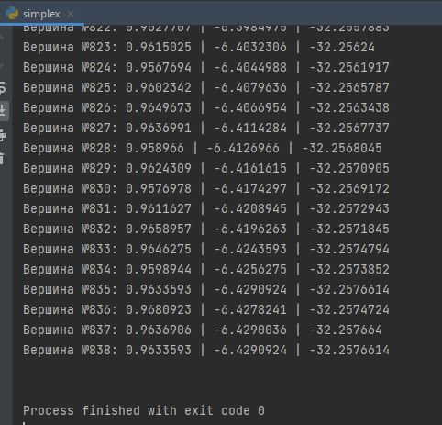
Рисунок 1.4 – Результат работы программы
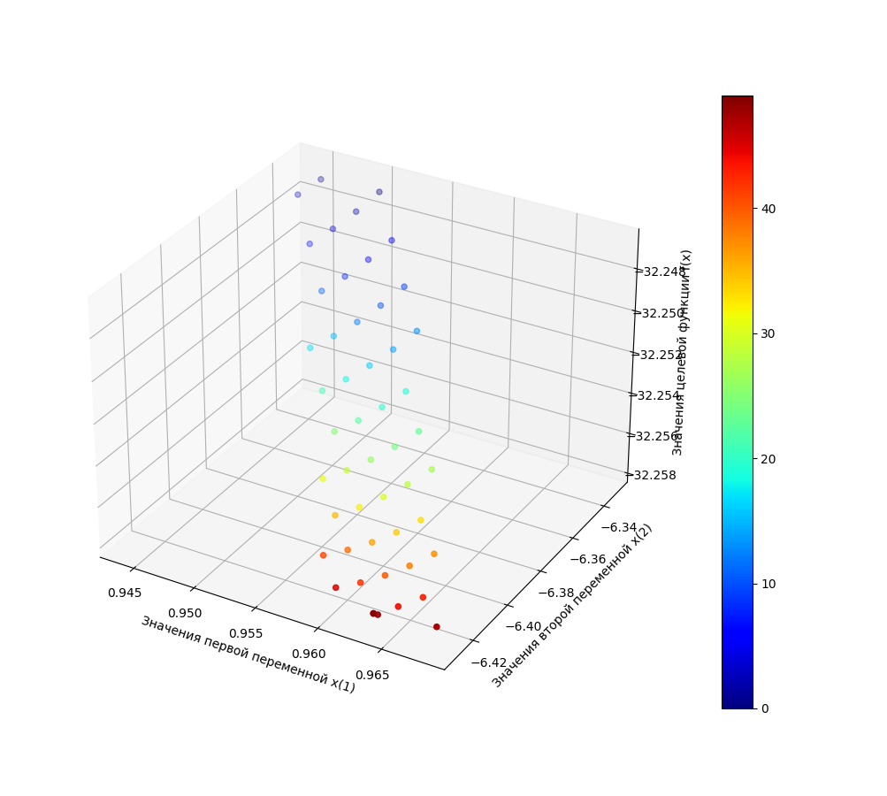
Рисунок 1.5 – Последние 50 элементов таблицы симплекса

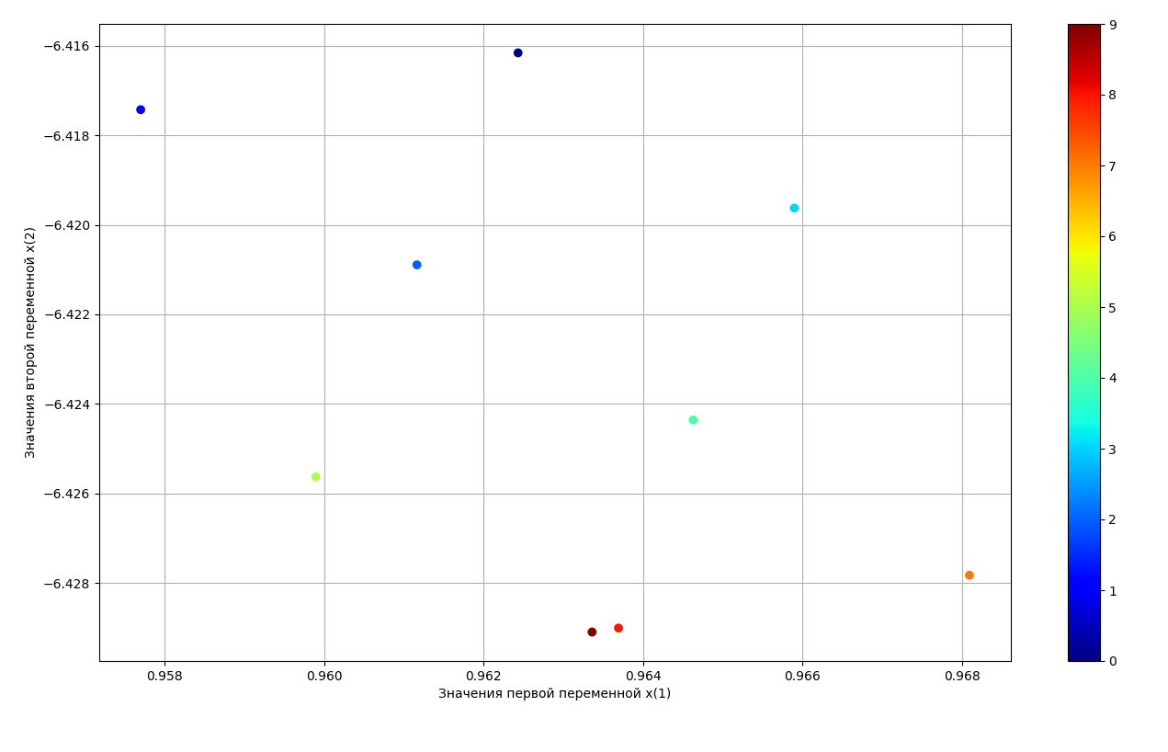
Рисунок 1.6 – Последние 5 элементов таблицы симплекса
Сравним полученные результаты при помощи сайта WolframAlpha.

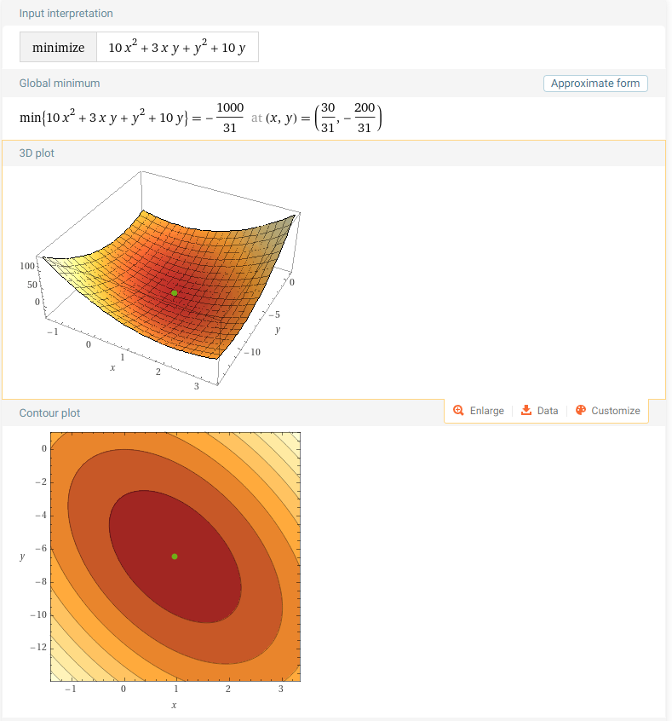
Рисунок 1.7 – Результаты минимизации функции при помощи WolframAlpha

1.5 Вывод
По результатам работы, был реализован симплекс метод (метод нулевого порядка).

